アイネックス税理士法人からのお知らせ
電子取引について2022年1月から電子保存が義務になります

【電子取引とは（対象となる取引）】
・メールで受領した請求書・領収証・見積書（確定分）
・インターネットでダウンロードした請求書や領収証
・クレジットカードの利用明細データ・交通系ＩＣカードによる支払データ
・スマホ決裁の決済データ など
※従業員が電子決済で立替払いした経費精算の領収証も含みます。
⇒ ほぼ全ての事業者は何かしらの電子取引はされていらっしゃると思います。

今は、印刷して紙で保管されていると思いますが、今後は、
電子取引データはデータのまま保存することが義務付けられます。（紙保存×）
⇒ 違反した場合は、青色申告の取消など、罰則規定もあります。

電子取引をしている企業・個人事業者は、電子帳簿保存法に沿ったデータの保存を
２０２２年１月より実施しなければなりません。

電子保存の方法について
２通り
- 専用の電子帳簿保存法に対応したシステムを導入する（コストがかかります）※
➁ PDFデータを社内サーバーに保存する（コストがかかりません）

有償についてはベンダーのご紹介をしますので担当者にご相談ください。

PDFデータの保存の方法
電子保存の要件 以下の２つを満たす必要があります。
１ 電子データが、日付・金額・取引先で検索（範囲指定も含む）できる
２ タイムスタンプ、 訂正削除の記録システム、事務処理規定の作成
どれか１つを導入する

１について
１）サーバーに専用のフォルダ（事業年度ごと）を作ってPDFデータを保存していきます。
ファイル名に、日付・相手先の名前・金額・書類の種類 をつけて保存します。
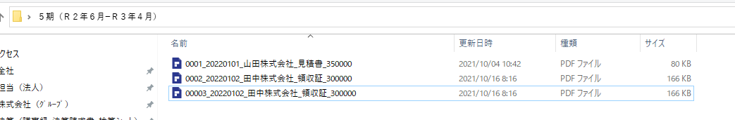

・これで、日付・金額・取引先で検索（範囲指定も含む）することができるため、
国税庁の指定するデータの検索機能の要件を満たすことになります。

エクスプローラーの右側が検索画面になります。
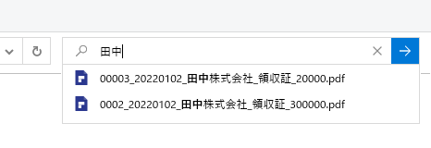
- これに代えて、エクセルで 番号＋日付＋相手先の名前＋金額＋書類の書類
を一覧にして、サーバーのファイルは番号をつけるのみとすることも
認められています。
（国税庁のＨＰで索引簿のサンプルエクセルがダウンロードできます）

- Amazonなど、上記の検索ができるようなシステムにデータが７年保存されている場合は、サーバーにデータを保存せず、システム上に保存する方法も認められています。（AmazonだけサーバーにPDFを置かない・その他の資料はサーバーにPDFを保存するイメージです）

２について
３つの内、タイムスタンプ・訂正削除の記録システム ⇒ × 有料の専用システム
「事務処理規定」を選択し、電子保存に関する事務処理規定を
会社で作成していただく必要があります。

事務処理規定のサンプルは後日担当者よりサンプルをお渡しさせていただきますので、
そちらをご活用ください。
国税庁のＨＰからもサンプルがダウンロードできます。
https://www.nta.go.jp/law/joho-zeikaishaku/sonota/jirei/0021006-031.htm

上記については概要となります。

詳しくは、国税庁のＨＰで、電子取引のＱ＆Ａがございますので、
そちらを参照いただくか、担当に相談くださいませ。
https://www.nta.go.jp/law/joho-zeikaishaku/sonota/jirei/07denshi/index.htm

※
専用の電子帳簿保存法に対応したシステム
・電子保存に特化したシステム（クラウド型）
・オンラインの会計ソフト（MoneyForword, Freee）

